## 概述

### 相关插件

核心插件：

暂无

相关插件如下：

◆Drill_EventLaserTrigger 物体触发 - 可变激光区域 & 条件

◆Drill_EventLaserAnimation 物体触发 - 可变激光区域 & 播放并行动画

可变激光区域的实际应用交互并不多，许多特性都是固定的。

### 插件关系

蓝色的为物体触发主要插件，白色为外部相关插件。实线表示硬性关系；虚线表示扩展关系，可以断开。



## 条件触发

### 主动触发与被触发

**1) 触发对应**

触发条件可以完全自定义，“击碎岩石”这里是作为一个自定义关键字来进行触发的。**被触发中设置触发条件，主动触发设置触发条件，它们对应上了，就能激活被触发事件的独立开关**。

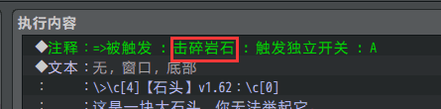

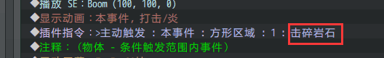

如果你设置了不同的触发条件，那么它们之间不会相互干扰。

举个例子，下图中1号和2号岩石的触发分别为：“击碎岩石”和 “击碎岩石Lv2”，这两者是互不干扰的触发关系。1号炸弹能炸碎1号条件的石头，但是无法炸碎2号条件的石头。

如果出现3号炸弹，能同时主动触发“击碎岩石”“击碎岩石Lv2”两个条件，则两种岩石都能被炸碎。

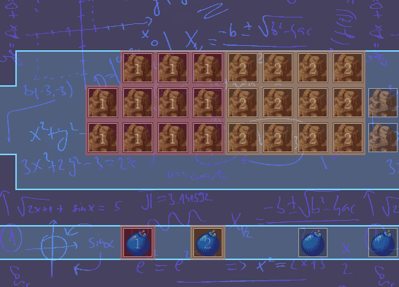

**2) 触发开关**

如果你觉得触发的ABCD独立开关不够用，可以用下面的插件：

Drill_EventSelfSwitch 物体 - 独立开关

可以控制ABCD以及E-Z，甚至AA,AB,AC……建立无限多的独立开关。

**3) 被触发标签**

被触发标签是可以关闭的，关闭后，主动触发就不能对其进行触发了。

举个例子，玩家接近触发点亮了下面的亮片，如果把亮片 被触发 开关关闭，那么亮片也就不再受接近触发控制，将一直保持点亮状态。

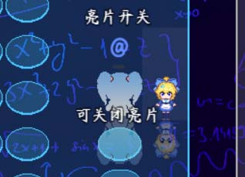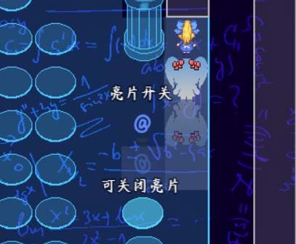

### 记录区域

(两次激光区域)与(激光区域+上一次区域)的**效果是不一样的**。

第一次激光区域触发，造成了独立开关的开启，路线也就通了，所以第二次的范围会扩大。

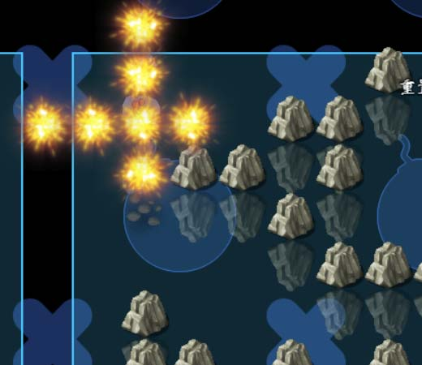 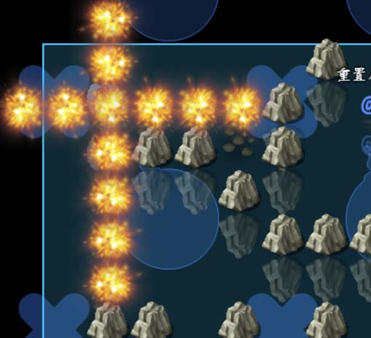

### 只获取终止点

如果你只想获取终止点，并不需要触发，你完全可以发射一条没有触发效果的条件，比如：

>主动触发 : 本事件 : 可变激光区域 : 东 : 2 : 无意义的条件

>主动触发 : 可变激光区域 : 获取上一次触发的终止点 : 变量[25,26]

没有任何事件设置“无意义的条件”的被触发关键字，就不会产生触发效果。

### 插件指令区分

插件指令中，不管如何变化，**激光区域一般都含有” 可变激光区域”关键字**。

条件触发中，包含”>主动触发”和“>被触发”关键字。

播放并行动画中，包含”>物体范围动画”关键字。

另外，由于激光区域和固定区域的**被触发**是**共用的**，所以不区分。

如下：

>物体范围动画 : 本事件 : 可变激光区域 : 南 : 2 : 动画[81]

>物体范围动画 : 本事件 : 可变激光区域 : 西 : 2 : 动画[81]

>物体范围动画 : 事件变量[10] : 可变激光区域 : 东 : 2 : 动画[81]

>物体范围动画 : 可变激光区域 : 关闭起始点动画

>物体范围动画 : 可变激光区域 : 开启起始点动画

>主动触发 : 可变激光区域 : 上一次事件的 : 本事件 : 击碎岩石

>主动触发 : 可变激光区域 : 上一次事件的 : 事件[5] : 击碎岩石

>被触发 : 本事件 : 去除条件 : 击碎岩石

具体结构的区别，需要多次使用才能逐渐理解，你也可以去 物体触发管理层 看看。

### 触发修正

**游戏设定有个缺陷，前进一步，在你开始前进的那一瞬间，你就已经被判定为在前进的位置了**。下图两个判定，明显存在误差，前者小爱丽丝没有完全进入爆炸区却被判定炸到了，后者没完全离开爆炸区，却被判定没炸到。

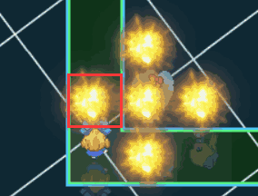 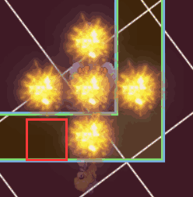

触发修正，就根据小爱丽丝真实判定的位置来确定是否被炸到。

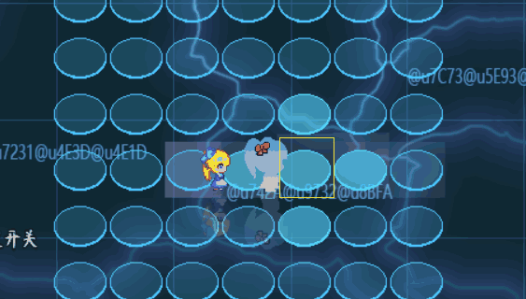

玩家接近触发也需要开启修正，在你前进之前，亮片就已经变化了。

## 播放并行动画

### 起始点与终止点动画

默认情况下，起始点和终止点的动画不播放，只播放中间一段激光区域的动画。

你可以单独拿出来进行播放添加：

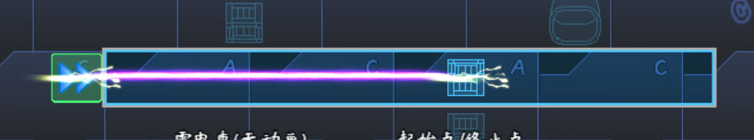

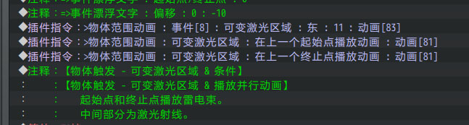

使用下面的插件指令：

>物体范围动画 : 可变激光区域 : 在上一个起始点播放动画 : 动画[81]

>物体范围动画 : 可变激光区域 : 在上一个终止点播放动画 : 动画[81]

需要注意的是，动画播放和触发是两个独立的结构。

**无论动画是否播放，起始点与终止点位置都会触发独立开关**。

（下图中，传感器位置没有播放雷电动画，但是它被触发了，所以会跳起。）

